实验二十一 Zookeeper进程协作

21.1 实验目的
掌握Java代码如何连接Zookeeper集群及通过代码读写Zookeeper集群的目录下的数据，掌握Zookeeper如何实现多个线程间的协作。

21.2 实验要求
用Java代码实现两个线程，一个向Zookeeper中某一目录中写入数据，另一线程监听此目录，若目录下数据有更新则将目录中数据读取并显示出来。

21.3 实验原理
通过Zookeeper实现不同物理机器上的进程间通信。
场景使用：客户端A需要向客户端B发送一条消息msg1。
实现方法：客户端A把msg1发送给Zookeeper集群，然后由客户端B
自行去Zookeeper集群读取msg1。

21.4 实验步骤
本实验主要完成多线程通过Zookeeper完成彼此间的协作问题，实验过程包含启动集群、编写代码、客户端提交代码三个步骤。

21.4.1 启动Zookeeper集群
启动Zookeeper集群。具体步骤可以参考实验20。

21.4.2 导入jar包
其次，从Zookeeper安装包的lib目录下，将如下jar包导入到开发工具：
jline-0.9.94.jar
log4j-1.2.16.jar
netty-3.7.0.Final.jar
slf4j-api-1.6.1.jar
slf4j-log4j12-1.6.1.jar
zookeeper-3.4.6.jar

21.4.3 编写java代码
在开发工具编写Java代码，完成实验要求的功能，代码如下：
向/testZk目录写数据线程代码实现：
public class WriteMsg extends Thread {
@Override
public void run() {
try {
ZooKeeper zk = new ZooKeeper("slave1:2181", 500000, null);
String content = Long.toString(new Date().getTime());
// 修改节点/testZk下的数据，第三个参数为版本，如果是-1，那会无视被
修改的数据版本，直接改掉
zk.setData("/testZk", content.getBytes(), -1);
// 关闭session
zk.close();
} catch (Exception e) {
e.printStackTrace();
}
}
}

监听/testZk目录若数据改变则读取数据并显示线程代码实现：
public class ReadMsg {
public static void main(String[] args) throws Exception {
final ZooKeeper zk = new ZooKeeper("slave1:2181", 500000, null);
//定义watch
Watcher wacher = new Watcher() {
public void process(WatchedEvent event) {
//监听到数据变化取出数据
if(EventType.NodeDataChanged == event.getType()){
byte[] bb;
try {
bb = zk.getData("/testZk", null, null);
System.out.println("/testZk的数据: "+new String(bb));
} catch (Exception e) {
e.printStackTrace();
}
}
}
};
//设置watch
zk.exists("/testZk", wacher);
//更新/testZk目录信息，触发wacth
while(true)
{
Thread.sleep(2000);
new WriteMsg().start();
//watch一次生效就会删除需重新设置
zk.exists("/testZk", wacher);
}
}
}

21.4.4 做成jar包
将上述代码打成jar包，用工具上传到客户端节点，并执行代码：
java -jar ZookeeperTest.jar

21.5 实验结果
在客户端提交jar包后运行Java代码，打印日志信息为Zookeeper接收线程监控到/testZk目录信息有变化时，读取该目录的内容，结果如下：
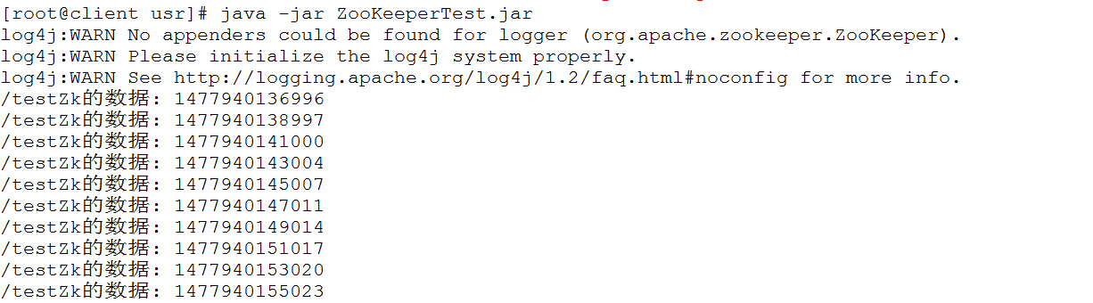
图21-1 Java代码运行结果图

